КРОССВОРД
"МУЗЫКАЛЬНЫЕ ИНСТРУМЕНТЫ"
ответы
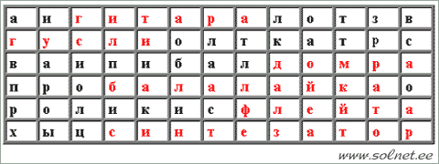
Ответы:
гитара, гусли, домра, балалайка, флейта, синтезатор.

